Wycieczka krajoznawczo - historyczna

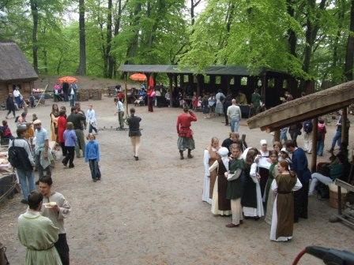
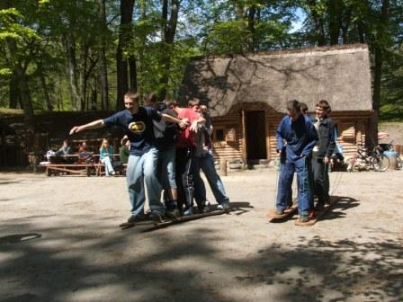

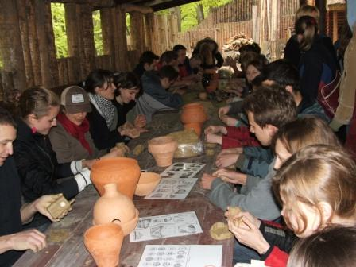
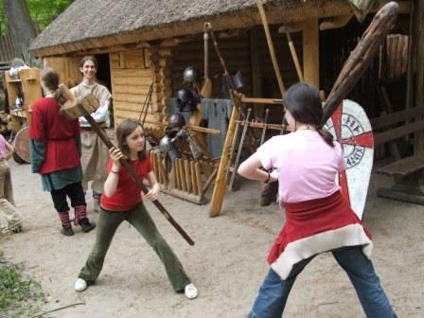

Trasa:

– Kalwaria Wejherowska
– Grodzisko Wczesnośredniowieczne w Sopocie (tzw. zabawy
plebejskie, pokazy walk,
rekonstrukcje archeologiczne)
– Klif Orłowski
– kaszubski obiad w Pucku
– spacer po Mierzei Helskiej (w jej najwęższym miejscu)

Dystans: 200 kilometrów

Czas:7 godzin

